Областное государственное автономное образовательное учреждение
среднего профессионального образования
«Ангарский техникум строительных технологий»

ЭКОЛОГИЯ

Методические указания по дисциплине «Биология». Раздел «Экология»

Ангарск, 2013г
Рассмотрено и одобрено  на заседании ПЦК  Протокол № ____ от «___»______20___г.  Председатель ПЦК  _____________ А.А.Тюрнева | Утверждаю:  Директор АИТ  ___________ Л.Г.Кудрявцева
Рассмотрено и одобрено
на заседании методического совета
Протокол № ____ от ______________
Председатель совета,
зам.директора по УМР
_______________ О.Н. Ермакова

Автор: | Тюрнева А.А., преподаватель первой квалификационной категории
Рецензент: | Исаева Т.Д., зам. директора по научно-методической работе ГБОУ СПО « Ангарский автотранспортный техникум».

СОДЕРЖАНИЕ

Пояснительная записка
Учебно-тематический план
РАЗДЕЛ 6. ЭКОЛОГИЯ. Тема 1. Экология.
Тема 2. Экологические системы
Тема 3. Организм и среда его обитания
Тема 4. Человек в биосфере
Тема 5-6 Основы природоохранной деятельности
Контрольные вопросы
Список литературы
ПРИЛОЖЕНИЕ 1
ПРИЛОЖЕНИЕ 2
ПРИЛОЖЕНИЕ 3

ПОЯСНИТЕЛЬНАЯ ЗАПИСКА
Методические указания по изучению раздела « Экология» (лекционные занятия), разработаны в соответствии с рабочей программой учебной дисциплины «Биологи» и федеральными государственными образовательными стандартами.
Целью изучения раздела «Экология» является повышение экологической грамотности и культуры студентов, формирование у них экологического мировоззрения.
В разделе рассмотрены основные положения общей экологии, учения о биосфере, проблемы экологической защиты и охраны окружающей среды.
Для удобства работы с методическими указаниями, все вопросы снабжены с указанием на разделы, где даны основные понятия.
Уровень качества знаний студентов оценивается в рамках дифференцированного зачёта.

УЧЕБНО - ТЕМАТИЧЕСКИЙ ПЛАН ЛЕКЦИОННЫХ ЗАНЯТИЙ ПО УЧЕБНОЙ ДИСЦИПЛИНЕ «БИОЛОГИЯ». РАЗДЕЛ «ЭКОЛОГИЯ»

№ | Тема | Количество часов
Раздел 6. «Экология» |  | 24
1 | Тема 1. Экология | 4
2. | Тема 2. Экологические системы | 4
3. | Тема 3. Организм и среда его обитания | 5
4. | Тема 4. Человек в биосфере | 5
5. | Тема 5-6. Основы природоохранной деятельности | 5
6. | Дифференцированный зачёт | 1

ЦЕЛИ И ЗАДАЧИ ДИСЦИПЛИНЫ

Основными целями изучения дисциплины «Экология» являются:
- Повышение экологической грамотности и культуры как будущих специалистов и формирование у них экологического мировоззрения.
Задачи изучения дисциплины:
- Обучить студентов основам фундаментальной и прикладной экологии;
- Выработать системный подход к изучению природных и техногенных процессов как базы для нахождения баланса между экономическими и экологическими интересами человека;
- Познакомить с основными принципами охраны и защиты природной среды.

ТРЕБОВАНИЯ К УРОВНЮ ОСВОЕНИЯ СОДЕРЖАНИЯ
ДИСЦИПЛИНЫ

студент, изучивший дисциплину «Экология», должен:
иметь представление:
об устройстве и функционировании биосферы как глобальной системы и направлении ее эволюции;
о глобальных экологических проблемах окружающей среды человека;
о мировых тенденциях в направлении охраны и защиты природы;
знать:
основные экологические понятия, термины и законы экологии;
глобальные экологические проблемы и проблемы, связанные с геологичекой деятельностью;
основные методы изучения и оценки качества природной среды;
основы природоохранного законодательства и основные приемы природоохранной деятельности;
уметь:
находить в разных источниках необходимую экологическую информацию, анализировать, обобщать и использовать ее.

Тема 1: «Экология»

Учение о биосфере. Определение, предмет, задачи и структура экологии.
Состав и строение биосферы. Живое вещество, его роль и свойства в биосфере.
Фотосинтез и энергообмен между костным и живым веществом. Биогенная миграция химических элементов.
Круговорот вещества и функциональная целостность биосферы. Основные биохимические циклы.

Вопросы для повторения
- Дайте современное определение биосферы и ее границы. Охарактеризуйте ее составные части и взаимосвязь между ними.
- Какие экологические функции выполняют атмосфера, гидросфера и литосфера?
- Какие типы веществ включает биосфера? Что такое «косное вещество»?
- Что такое «живое вещество»? Охарактеризуйте химический состав живого вещества. Назовите основные биогенные химические элементы.
- В чем заключаются основные отличия живого вещества от косного и в чем проявляется их родство?
- Каковы основные свойства живого вещества и его функции в биосфере?
- Что значит атмосферное и гетеросферное питание? Какие организмы являются атмосферными, а какие – гетеросферными? Какие функции они выполняют в природе?
- Дайте определение понятию «круговорот вещества» в биосфере? Что такое большой (геологический) и малый (биотический) круговороты веществ в биосфере? В чем их принципиальное различие?

Охарактеризовать следующие биогеохимические циклы:

- Биогеохимический цикл углерода (см. приложение 1)
- Биогеохимический цикл азота (см. приложение 2)
- Биогеохимический цикл фосфора (см. приложение 3)

План изложения:

А) роль элемента в биосфере;
Б) пути движения атомов химических элементов в круговороте;
В) особенности круговорота данного элемента;
Г) влияние антропогенной деятельности на круговорот и его последствия для биосферы.

Тема 2: «Экологические системы»

Понятие и функциональная структура экосистемы. Трофические цепи и сети.
Закон 10% и правило пирамиды. Экологические пирамиды.
Гомеостаз и саморегуляция экосистем.

Вопросы для повторения
- Дайте определение экосистеме. Как классифицируются экосистемы?
- Какие экологические группы организмов выделяют в экосистеме и их функции?
- Что такое трофическая (пищевая) цепь и трофический уровень? Какие типы пищевых цепей вы знаете?
- Закончите формулировку закона потока энергии и вещества в экосистеме: «Поток энергии и вещества в экосистеме однозначен и идет в одном направлении от……………………….».
- Почему длина пищевой цепи ограничена и, как правило, не превышает 4 – 6 звеньев?
- Что такое экологические пирамиды? Чем отличается пирамида энергии от пирамид биомассы и численности? Сформулируйте экологический закон 10%.
- Что такое гомеостаз экосистемы? Какие управляющие механизмы поддерживают его в экосистеме? Приведите примеры.
- Что понимается под устойчивостью экосистемы? Каковы ее пределы?
- Что называется агроэкосистемой? Чем она отличается от природной экосистемы?

Прокомментировать следующий закон

Закон развития экосистемы: «любая природная экосистема может развиваться только за счет использования материально – энергетических и информационных ресурсов окружающей среды».

Тема 3: «Организм и среда его обитания»

Общие закономерности воздействия факторов среды на организм.

Вопросы для повторения
- Что такое среда обитания? Какие среды обитания существуют в природе?
- Что такое экологические факторы и как они классифицируются?
- Какие факторы среды обитания относят к абиотическим, биотическим и антропогенным?
- Что такое экологический оптимум для организма, экологический минимум и экологический максимум?
- Что такое лимитирующий фактор? Приведите примеры.
- В чем заключается смысл закона минимума и закона толерантности?
- Приведите примеры использования законов минимума и толерантности в практической деятельности человека.
- В чем заключается смысл экологического закона соответствия? Что такое адаптация организма, популяции к условиям среды? Назовите и охарактеризуйте основные виды адаптации.
- Чью численность контролирует хищник: численность жертвы или наоборот?

Тема 4: «Человек в биосфере»

Основные формы воздействия человека на природную среду.
Загрязнение окружающей среды – главная экологическая проблема современности.
Биологическое накопление и эффект «бумеранга».
Глобальные экологические проблемы и экологические проблемы России.

Вопросы для повторения

- Что такое антропогенное воздействие на природу? Назовите основные формы этого воздействия.
- Каковы основные причины и показатели современного экологического кризиса?
- Сформулируйте понятие загрязнения природной среды? Что такое природное и антропогенное загрязнение?
- Какие виды антропогенных загрязнений выделяют? Охарактеризуйте каждый вид загрязнения.
- Что такое химическое загрязнение и почему его называют главной экологической проблемой современности?
- Какие глобальные проблемы, связанные с загрязнением атмосферы вы знаете? Назовите основные загрязняющие вещества атмосферного воздуха.
- Чем объясняется парниковый эффект и каковы его последствия?
- В чем основная причина истощения озонового слоя?
- Чем вызваны кислотные дожди и их последствия?

Тема 5 – 6: «Основы природоохранной деятельности»

Контроль и нормирование качества атмосферного воздуха, природных вод, почв.
Методы защиты природной среды: методы очистки газовых выбросов, сточных вод, утилизации твердых промышленных и бытовых отходов.
Природопользование и правовая база природы. Природные ресурсы.
Экономический ущерб от загрязнения окружающей среды.
Правовая база охраны природной среды. Объекты экологического права.
Экологические правонарушения и юридическая ответственность за них.

Вопросы для повторения

- Что такое качество окружающей природной среды? Назовите главные критерии качества природной среды.
- Назовите основные нормативные показатели качества среды.
- В каких случаях запрещается сбрасывать сточные воды в природный водоем?
- Назовите наиболее распространенные мероприятия и методы защиты поверхностных вод от загрязнения.
- В чем заключаются особенности загрязнения почв? Назовите основные критерии качества почв и их нормативные показатели.
- Какие геохимические показатели используют для оценки экологического состояния природной среды?
- Дайте определение понятию «природные ресурсы». Как классифицируются природные ресурсы?
- Что понимается под рациональным использованием природных ресурсов?
- Что такое малоотходные и безотходные технологии? Каким экологическим законам они должны удовлетворять?
- Что такое экологический мониторинг? Какова его конечная цепь?
- Что такое экологическое право? Назовите основные его источники в нашей стране.
- Какие виды ответственности за экологические правонарушения и санкции предусмотрены законодательством России?
- Какие структуры в Российской Федерации осуществляют контроль исполнением природоохранного законодательства?
- Как вы думаете, возможен ли выход из экологического кризиса в современных условиях? Есть ли ключи к решению этой проблемы?

Тема 7: «Промышленная экология»
- Глобальные экологические проблемы вызваны в первую очередь:
1) геологическими процессами;
2) космическими факторами;
3) высокими темпами прогресса;
4) изменением климата.
- Основными природными факторами, влияющими на численность человеческих популяций являются:
1) особенности рельефа местности;
2) пищевые ресурсы и болезни;
3) особенности климата;
4) географическое положение страны.
- Рациональное природопользование подразумевает:
1) деятельность, направленную на удовлетворение потребностей человечества;
2) деятельность, направленную на научно обоснованное использование, воспроизводство и охрану природных ресурсов;
3) добычу и переработку полезных ископаемых;
4) мероприятия, обеспечивающие промышленную и хозяйственную деятельность человека.
- Полезные ископаемые недр планеты относятся
1) неисчерпаемым природным ресурсам;
2) возобновляемым природным ресурсам;
3) пополняющимся ресурсам.
- Вырубка лесных массивов приводит к
1) увеличению видового разнообразия птиц;
2) увеличению видового разнообразия млекопитающих;
3) уменьшению испарения;
4) нарушению кислородного режима.
- Недостаток питьевой воды вызван, в первую очередь:
1) парниковым эффектом;
2) уменьшением объема грунтовых вод;
3) загрязнением водоемов;
4) засолением почв.
- Парниковый эффект возникает в результате накопления в атмосфере:
1) угарного газа;
2) углекислого газа;
3) диоксида азота;
4) оксидов серы.
- От жесткого ультрафиолетового излучения живые организмы защищают:
1) водяные пары;
2) облака;
3) озоновый слой;
4) азот.
- Разрушение озонового слоя ведет к увеличению заболеваний:
1) желудочно-кишечного тракта;
2) сердечно - сосудистой системы;
3) кожи;
4) органов дыхания.
- Самыми распространенными заболеваниями, которые возникают в результате ухудшения экологической обстановки, являются:
1) болезни опорно-двигательной системы;
2) инфекционные болезни;
3) сердечно - сосудистые и онкологические заболевания;
4) болезни пищеварительного тракта.
- Вещества, вызывающие раковые заболевания, называют:
1) биогенными;
2) канцерогенными; 3) пирогенными;
4) абиогенными.
- Наибольше количество веществ, загрязняющих биосферу, приходится на:
1) предприятия химической и угольной промышленности;
2) сельское хозяйство; 3) бытовую деятельность человека;
4) транспортные средства.
КОНТРОЛЬНЫЕ ВОПРОСЫ
(дифференцированный зачёт)

- Понятие об экологии как науки, ее предмет, задачи, связь с другими науками; роль В.И.Вернадского в ее развитии
- Биосфера: понятие, границы, вещественный состав, источники энергии и функциональные компоненты. Основные свойства и принципы естественного устройства биосферы.
- Живое вещество: определение, его свойства, функции и роль в биосфере.
- Фотосинтез, сущность и значение процесса в биосфере. Автотрофные и гетеротрофные организмы и их функции в биосфере.
- Круговорот вещества на Земле и функциональная целостность биосферы. Большой и малый круговороты и их принципиальное различие. Схема большого круговорота.
- Биогеохимический цикл, понятие и принципиальная схема. Назвать основные биогеохимические циклы.
- Экологическая система (определение), ее функциональная структура (схема).
- Трофическая структура экосистемы и закономерности оборота питательных веществ и энергии в экосистеме. Правило 10%. Экологические пирамиды.
- Биомасса и биологическая продуктивность (БП) экосистемы. Первичная и вторичная БП, чистая первичная продуктивность. Эффективность БП.
- Гомеостаз и саморегуляция экосистемы; устойчивость ее и ее пределы, правило 10%.
- Динамика экосистем. Экологические суксекции. Климаксная стадия и ее особенности.
- Среда обитания и типы сред. Экологические факторы и их классификация.
- Основные формы воздействия человека на биосферу. Загрязнение природной среды, определение. Классификация антропогенных загрязнений.
- Основные принципы и направления охраны и защиты природной среды.
- Контроль качества атмосферного воздуха и его контрольно – нормативные показатели.
- Контроль качества природных вод и его контрольно – нормативные показатели.
- Понятия ПДК, ПДВ, и ПДС. Основные условия выброса загрязняющих веществ в атмосферу и сброса сточных вод в водоемы.
- Экологический мониторинг: понятие, задачи и цели, уровни и виды мониторинга.
- Природные ресурсы и их классификация. Рациональное и нерациональное природопользование. Ресурсный цикл и его особенности.
- Основные принципы рационального использования природных ресурсов. Экологизация технологических процессов современных производств.

СПИСОК ЛИТЕРАТУРЫ

- Акимова Т.А., Кузьмин А.П., Хаскин В.В. Экология: природа, человек и техника: Учебник. – М.: ЮНИТИ,- 2001. -343с.
- Коробкин В.И., Передельский Л.В. Экология: Учебник. –Ростов-на-Дону: Феникс, 2000. -575с.
- Потапов А.Д. Экология: Учебник. –М. 2004. -526с.
- Тонкопий М.С. Экология и экономика природопользования. Алмааты.Экономика.2005
- Константинов В.М. Экологические основы природопользования. М; Академия.2001

ПРИЛОЖЕНИЕ 1
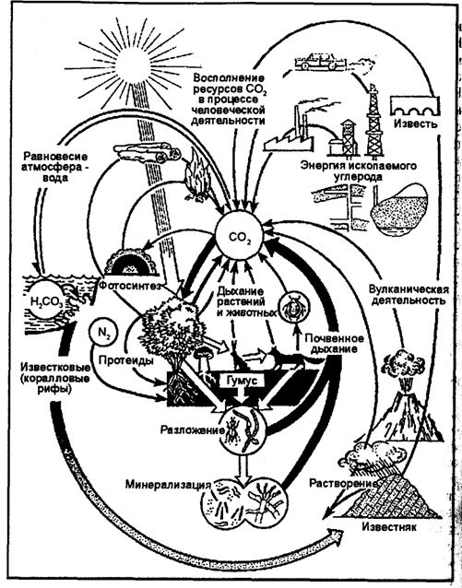

Круговорот углерода в биосфере

ПРИЛОЖЕНИЕ 2

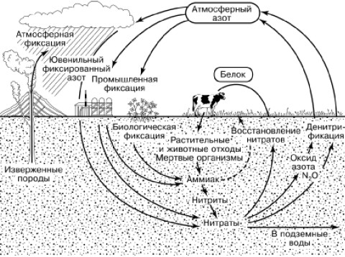

Круговорот азота в биосфере

ПРИЛОЖЕНИЕ 3
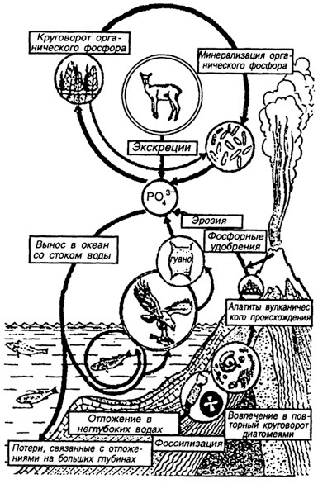
Круговорот фосфора в биосфере

